INTEX® HASZNÁLATI ÚTMUTATÓ IO

ÚJRATÖLTHETŐ KÉZI PORSZÍVÓ
Modell: CL1704

A TERMÉK HASZNÁLATA ELŐTT OLVASSA EL ÉS TARTSA BE AZ ÖSSZES UTASÍTÁST
FIGYELMEZTETÉS
- Az összeszerelést és szétszerelést csak felnőttek végezhetik.
- E termék nem játékszer. Ne engedje, hogy gyermekek játsszanak ezzel a termékkel.
- Ne használja, ha a készülék bármilyen módon megsérült. Cserélje le a sérült
alkotóelemeket azonnal.
- Ez a porszívó szívóhatást hoz létre. A haját, laza ruházatot, ujjakat és bármilyen testrészét tartsa távol a nyílásoktól és a mozgó alkatrészektől.
- Csak a jelen kézikönyvben megadott tartozékokat és pótalkatrészeket használja.
- Soha ne hagyja ezt a terméket a hálózati aljzatba bedugva hosszabb távú tárolás esetén.
- Soha ne hagyja ezt a terméket a vízben, ha kikapcsolt (OFF) állapotban van, vagy az akkumulátora
lemerült.
- Ne használja ezt a terméket a medence megnyitására (a szezon elején). Ezt a terméket
az Ön medencéjének vagy pezsgőfürdőjének rutin általános karbantartására tervezték. Ne használja hosszabb ideig felhalmozódott erős szennyeződések tisztítására, mint például a medenceszezon elején.
- E terméket víz alatti használatra tervezték: és a megfelelő működéshez alá kell meríteni. Ne használja ezt a terméket univerzális porszívóként.
- Ne használja ezt a terméket szűrőzsák és/vagy porszívótest-burkolat nélkül.
- Ne szívjon fel éles tárgyakat, mivel ezek károsíthatják a szűrőzsákot.
- Ne szívjon fel mérgező anyagokat, gyúlékony vagy éghető folyadékokat, mint például benzint, és ne működtesse robbanásveszélyes vagy gyúlékony gázok közelében.
- Soha ne illesszen és ne ejtsen semmilyen tárgyat a készülék nyílásaiba. Tartsa az összes nyílást levéltől, törmeléktől vagy bármely olyan anyagtól mentesen, amely csökkentheti a víz áramlását.
- Mindig kapcsolja ki és húzza ki a készüléket mielőtt a szűrőzsákot tisztítaná, szervizelné vagy lecserélni vagy bármilyen rutin karbantartás előtt.
- Tartsa távol a töltő USB kábelt éles tárgyaktól és forró felületektől.
- Ne töltse a terméket sérült töltő USB kábellel és/vagy sérültdugójú töltővel..
- A termék töltését zárt, tiszta és száraz helyen végezze. Ne tegye ki esőnek vagy szélsőséges hőmérsékletnek és ne nyúljon hozzá nedves kézzel feltöltés közben. Sohase töltse a terméket működés közben.
- Ez a termék lezárt nikkel fém-hidrid (Ni-MH) újratölthető akkumulátorokat tartalmaz. Ne dobja ki a terméket a háztartási szemétbe, a települési hulladékáramba, és ne dobja tűzbe, mivel a beépített újratölthető akkumulátor szivároghat vagy felrobbanhat. Az akkumulátorok ártalmatlanítását mindig a helyi törvények és rendeletek szerint végezze.
- E termék kizárólag a megfelelő kézikönyvben leírt célokra használható.

TARTSA BE EZEKET A SZABÁLYOKAT ÉS KÖVESSE AZ ÖSSZES UTASÍTÁST
AZ ANYAGI KÁR VAGY EGYÉB SÉRÜLÉS ELKERÜLÉSE ÉRDEKÉBEN

ŐRIZZE MEG EZEKET AZ UTASÍTÁSOKAT
1. oldal
286-*IO-R0-1609

ALKATRÉSZLISTA
10
4 1
2
3

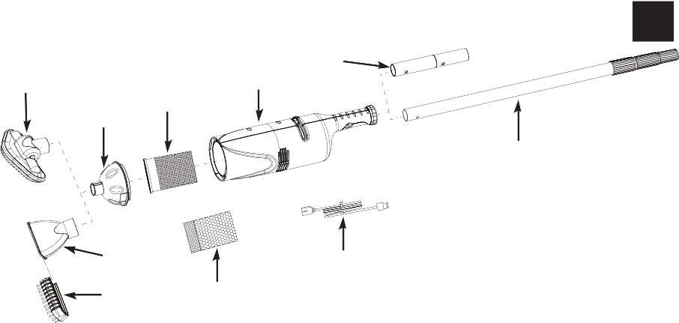
286
IO

9

5 8

6 7

MEGJEGYZÉS: A rajzok csak illusztrációs célra szolgálnak. Nem feltétlenül tükrözik a tényleges terméket. Nem méretarányos.

HIV. SZ. |  | LEÍRÁS | MENNY. | PÓTALKATRÉSZ SZ.
1 | PORSZÍVÓTEST NEM CSERÉLHETŐ AKKUMULÁTORRAL |  | 1 | 12271
2 | SZŰRŐZSÁK TÖMÍTÉSSEL |  | 1 | 12278
3 | PORSZÍVÓTEST FEDÉL |  | 1 | 12277
4 | NAGY PORSZÍVÓ KEFEFEJ |  | 1 | 12274
5 | PORSZÍVÓ FÚVÓKA |  | 1 | 12275
6 | PORSZÍVÓ FÚVÓKA KEFE |  | 1 | 12276
7 | MIKRO-SZŰRŐ ZSÁK |  | 1 | 12279
8 | PORSZÍVÓ FELTÖLTŐ USB KÁBEL |  | 1 | 12269
9 | TELESZKÓPOS ALUMÍNIUM OSZLOP |  | 1 | 10637
10 | OSZLOP ADAPTER |  | 1 | 12270

Általános tudnivalók:
- A dugós töltő nem tartozék. Csak kompatibilis szabványos anya USB (okostelefon vagy táblagép) dugós töltőt használjon, amelynek kimenő feszültsége: 5-5,2V DC, 1A.
- A teljes feltöltés körülbelül 8-10 óráig tart: és körülbelül 40-50 percnyi működést biztosít.
- Gondoskodjon arról, hogy a terméken lévő töltő aljzat száraz legyen bármilyen újratöltés előtt.

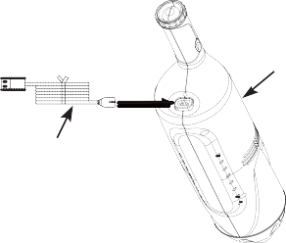
Az akkumulátor feltöltése:
- Csatlakoztassa az USB kábelt a dugós töltő USB aljzatához és dugja be a töltőt a fő elektromos aljzatba.
- Csatlakoztassa az USB kábel kis végződését (8) a porszívótest (1) töltő aljzatába. Lásd az 1. ábrát. A jelzőfény kigyullad.
8

Beszerelés:
ŐRIZZE MEG EZEKET AZ UTASÍTÁSOKAT
1. oldal

1. ábra
Illessze be a szűrőzsákot a tömítéssel (2) a porszívótestbe (1.) Lásd a 2., 1. ábrát

1
Finom, kis részecskék porszívózásához helyezze be a mikro-szűrő zsákot(7) a szűrőzsákba (2)
mielőtt behelyezné a szűrőzsákot (2) a porszívótestbe (1). Lásd az 2.2. ábrát.
- Szerelje fel a porszívótest fedelét (3) a porszívótestre (1). Forgassa el a fedelet (3) az óramutató járásával megegyező irányban, hogy biztonságosan rögzítse a porszívótestre. Lásd az 3. ábrát.

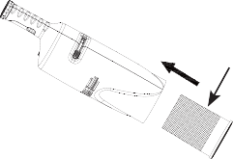
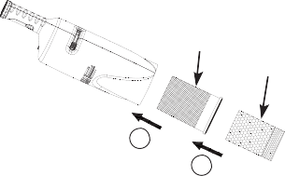
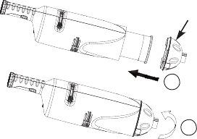
3
2
2 7

1

2
1 2

2.1. ábra 2.2. ábra 3. ábra
- Csatlakoztassa a kívánt tisztítófej tartozékot a porszívótest fedelére. Lásd az 4. ábrát. Megjegyzés: A borda a porszívótest fedelén (3) illeszkedik a barázdába a porszívókefe fején (4) vagy a porszívófúvókán (5).

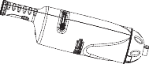
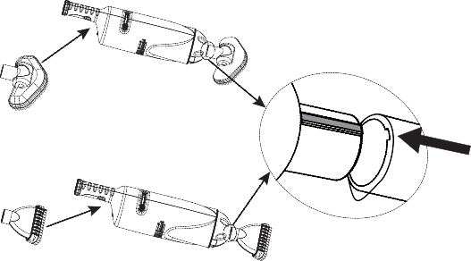
4. ábra
- Rögzítse az alumínium oszlopot (9) úgy, hogy összenyomja a rugós gombokat és beilleszti a porszívótest fogantyújába(1). Ellenőrizze, hogy a gombok "bepattanjanak" a lyukakba. Állítsa be a tengely hosszúságát mindegyik szakasz megfelelő kioldásával, kinyújtásával és rögzítésével. Lásd az 5. ábrát. Opcionális megoldás: A mellékelt oszlopadapter (10) használható egyéb méretű hosszabbító oszlopokkal.

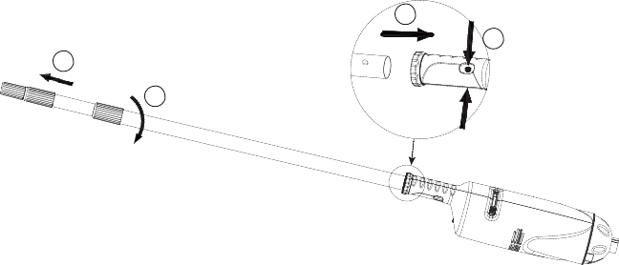
2
1
4

3

5. ábra
ŐRIZZE MEG EZEKET AZ UTASÍTÁSOKAT
3. oldal

Kezelés:
- Helyezze a porszívót vízbe és csúsztassa a kapcsolót az "1" állásba..
FONTOS:

A porszívó teste nem működik, ha nincs vízbe merítve. A porszívótest oldalairól eredi vízáramlás azt jelzi, hogy a termék működik.

- Óvatosan “söpörje végig” a pezsgőfürdő vagy a medence felületét a törmelék eltávolításához.
- Rendszeresen ellenőrizze és ürítse ki a szűrőzsákot/mikro-szűrő zsákot minden használat alatt és után.
- Végezze el a fenti beszerelési lépéseket fordított irányban a szűrőzsák/mikro-szűrő zsák eltávolításához és kiürítéséhez.
Megjegyzés: Öblítse ki a porszívótestet, fedje le és szűrje meg a zsákokat kerti tömlővel az újra összeszerelés előtt..

Karbantartás és hosszú távú tárolás:
- Kapcsolja ki a porszívót tisztítás, szervizelés és karbantartás előtt. Rendszeresen ellenőrizze az összes alkotóelemet, hogy nem látja-e rajta sérülés jelét. A sérült alkotóelemeket azonnal dobja el és cserélje ki.
- A felszerelési utasítások fordított sorrendű alkalmazásával szerelje szét a porszívót. Tisztítsa meg az összes alkotóelemet vízzel és gondoskodjon arról, hogy az összes alkotóelem teljesen száraz legyen a raktározás előtt.
- A terméket és a tartozékokat száraz, szabályozott hőmérsékletű helyen tárolja 0º – 40ºC (32º – 104ºF) között.
- Tárolásra az eredeti csomagolás használható.
HIBA | MEGOLDÁS
A PORSZÍVÓ NEM MŰKÖDIK | - Töltse fel a terméket, majd kapcsolja be a készüléket. Gondoskodjon róla, hogy a készüléket “1” állásba kapcsolták.  - Tartsa a porszívó testét a víz alatt.
ALACSONY SZÍVÁSI INTENZITÁS | - Válassza ki a megfelelő zsákot a szűréshez és megfelelően szerelje be a szűrőzsáko(ka)t.  - Rendszeresen ellenőrizze és ürítse ki a szűrőzsáko(ka)t minden használat alatt és után.  - Ellenőrizze, hogy nincs-e homok vagy lerakódás a porszívóban.  - Lépjen kapcsolatba az Intex Szervizközponttal.
TÖLTÉS SIKERTELEN | - Ellenőrizze, hogy a dugós töltő kimeneti feszültsége: 5-5,2V ± 0,1, 1A.  - Csatlakoztassa az USB kábelt a dugós töltő USB aljzatához és dugja a töltőt először a fő elektromos aljzatba, majd csatlakoztassa az USB kábelt a porszívótest töltő aljzatába.  - Szorítsa meg az USB kábelt, a jelzőfénynek bekapcsolt állapotban kell lennie.
ŐRIZZE MEG EZEKET AZ UTASÍTÁSOKAT
4. oldal
Korlátozott garancia
Az Ön ÚJRATÖLTHETŐ KÉZI PORSZÍVÓJÁT a legjobb minőségű anyagok és kivitelezés alkalmazásával gyártották. Minden Index terméket megfelelően bevizsgáltak és hibamentesnek találtak, mielőtt a gyárat elhagyta volna. Ez a korlátozott garancia csak az ÚJRATÖLTHETŐ KÉZI PORSZÍVÓRA vonatkozik.

Ez a korlátozott garancia az Ön törvényes jogai és jogorvoslati lehetőségei mellett érvényes, azokat nem helyettesíti. Amennyiben a jelen garancia összeegyezhetetlen az Ön bármelyik törvényes jogával, utóbbiak elsőbbséget élveznek. Például, az Európai Unió területén érvényes fogyasztóvédelmi törvények törvényes garanciális jogokat is biztosítanak az Ön számára a jelen korlátozott garancia által biztosított fedezet mellett: az uniós fogyasztóvédelmi törvényekre vonatkozó információkat lásd az Európai Fogyasztói Központ honlapján http://ec.europa.eu/consumers/ecc/ contact_en/htm.

A jelen korlátozott garancia rendelkezései kizárólag az eredeti vásárlóra vonatkoznak és nem átruházhatók. Ez a korlátozott garancia az eredeti kiskereskedelmi vásárlás napjától számított egy (1) évig érvényes. Őrizze meg az eredeti vásárlási nyugtát ezzel a dokumentummal együtt, mivel a garanciális igények benyújtásakor szükség van a vásárlásit igazoló dokumentumra, ellenkező esetben a korlátozott garancia érvénytelen lesz.

Ha gyártási hibát talál az ÚJRATÖLTHETŐ KÉZI PORSZÍVÓBAN a garancia ideje alatt, kérjük, forduljon a "Felhatalmazott szervizközpontok" felsorolásában található megfelelő Intex Szervizközponthoz. Ha az adott cikket az Intex Szervizközpont utasításainak megfelelően visszaküldik, a Szervizközpont bevizsgálja azt, és megállapítja az igény érvényességét. Ha a cikkre érvényes a garanciális fedezet, az Ön számára költségmentesen megjavításra vagy cserére kerül (azonos vagy hasonló cikkel az Intex választása szerint).

A jelen garancia és az Ön országában érvényes egyéb törvényes jogok mellett semmilyen vélelmezett garancia nem érvényes. Az Ön országában lehetséges mértékben az Intex semmilyen esetben sem felelős sem Ön sem bármely harmadik fél irányában olyan közvetlen vagy következményes károkért, amelyek az ÚJRATÖLTHETŐ KÉZI PORSZÍVÓ Ön általi használatából, az Intex, képviselői vagy munkavállalói cselekedeteiből fakadnak (beleértve a termék gyártását). Ha az Ön országában nem lehetséges a véletlen vagy következményes károk kizárása vagy korlátozása, ez a korlátozás vagy kizárás nem vonatkozik Önre.

Meg kell jegyezni, hogy ez a korlátozott garancia nem érvényes az alábbi körülmények között:
- Ha az ÚJRATÖLTHETŐ KÉZI PORSZÍVÓVAL gondatlanul bánnak, rendellenesen használják vagy alkalmazzák, balesetet okoznak fele, nem megfelelően működtetik, nem megfelelő feszültségen vagy a kezelési útmutatóval ellentétes árammal üzemeltetik, helytelenül tartják karban vagy tárolják;
- Ha az ÚJRATÖLTHETŐ KÉZI PORSZÍVÓ az Index ellenőrzésén kívül álló körülmények miatt megsérül, beleértve, de nem kizárólagosan a szokásos kopást és elhasználódást és olyan károsodást, amelyet tűz, árvíz, fagy, eső vagy egyéb külső környezeti hatások okoztak;
- A nem az Intex által értékesített alkatrészekre és alkotóelemekre; és/vagy
- Az ÚJRATÖLTHETŐ KÉZI PORSZÍVÓ jogosulatlan módosítására, javítására és szétszerelésére, ha ezt nem az Intex Szervizközpont személyzete végzi.

A jelen garancia nem vonatkozik semmilyen személyi sérülésre vagy anyagi kárral.

Olvassa el a használati útmutatót és kövesse az összes utasítást az ÚJRATÖLTHETŐ KÉZI PORSZÍVÓ megfelelő üzemeltetésére és karbantartására vonatkozóan. Használat előtt mindig ellenőrizze a terméket. Ez a korlátozott garancia érvényét veszti a használati utasítások be nem tartása esetén.

ŐRIZZE MEG EZEKET AZ UTASÍTÁSOKAT
5. oldal
©2016 Intex Marketing Ltd. - Intex Development Co. Ltd. - Intex Trading Ltd. - Intex Recreation Corp. Minden jog fenntartva/All rights reserved/Tous droits réservés/Todos los derechos reservados/Alle Rechte vorbehalten. Nyomtatás helye: Kína/Printed in China/Imprimé en Chine/Impreso en China/Gedruckt in China.
®™ A világ egyes országaiban használt védjegyek a következő cégtől származó licencen alapulnak/®™ Marques utilisées dans certains pays sous licence de/Marcas registradas utilizadas en algunos países del mundo bajo licencia de/Warenzeichen verwendet in einigen Ländern der Welt in Lizenz von/Intex Marketing Ltd. to/à/a/an Intex Trading Ltd., Intex Development Co. Ltd., G.P.O Box 28829, Hong Kong & Intex Recreation Corp., P.O. Box 1440, Long Beach, CA 90801 • Forgalmazó az Európai Unióban/Distribué dans l’Union Européenne par/Distribuido en la unión Europea por/ Vertrieb in der Europäischen Union durch/Intex Trading B.V., Venneveld 9, 4705 RR Roosendaal – The Netherlands (Hollandia)
www.intexcorp.com

